解直角三角形的应用（3课时）
第一课时 仰角、俯角、方向角
1．在离地高为30米的高楼窗台处测得地面花坛中心标志物的俯角为60°，那么这一标志物离高楼的距离为 米．

2．如果在距离某一大楼100米的地面上，测得这幢大楼顶的仰角为30°，那么这幢大楼高为 米．

3．如果某飞机的飞行高度为m千米，从飞机上看到地面控制点的俯角为$α$，那么此时飞机与地面控制点之间的距离是（ ）．
（A）$\frac{m}{\text{sin}α}$ （B）$\frac{m}{\text{cos}α}$ （C）$m⋅\text{tg}α$ （D）$m⋅\text{ctg}α$

4．如图，飞机在目标的正上方处，飞行员测得地面目标的俯角，那么地面目标$A、B$之间的距离为 米（结果保留根号）．
（第4题图）

5．如图，小明用一块有一个锐角为的直角三角板测量树高，已知小明离树的距离为4米，DE为1.68米，那么这棵树大约有多高？（精确到0.1米）

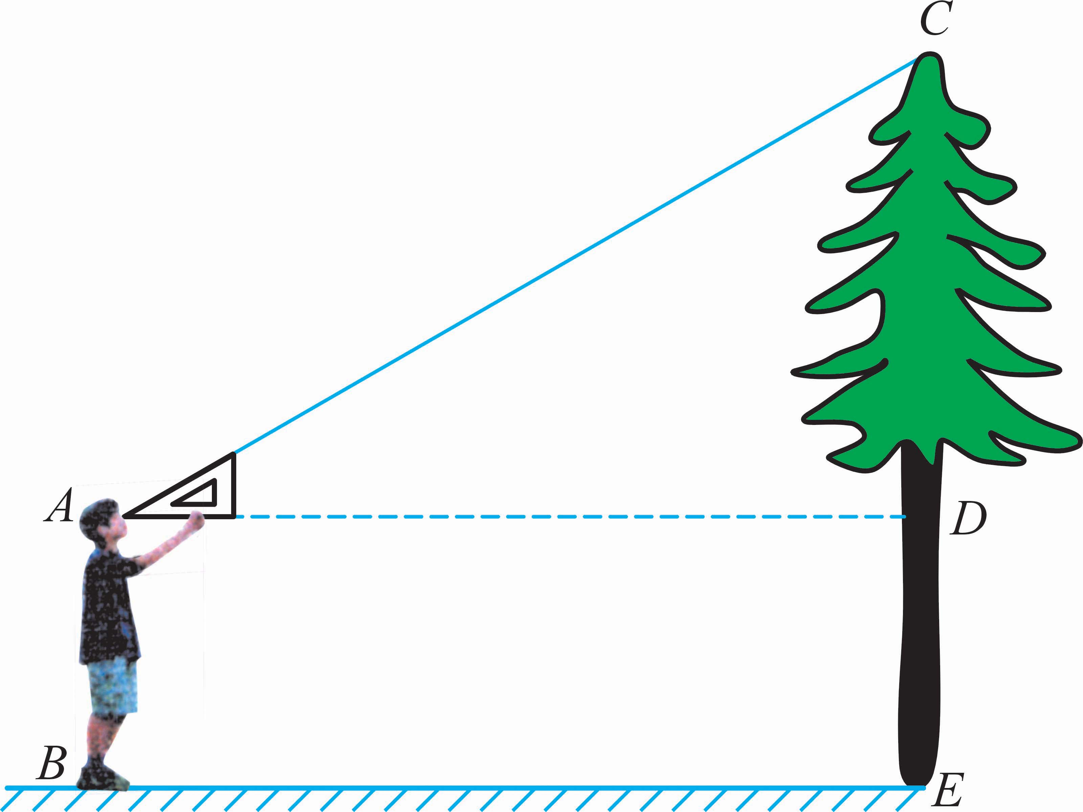

6．如图，张华同学在学校某建筑物的点处测得旗杆顶部点的仰角为，旗杆底部点的俯角为．若旗杆底部点到建筑物的水平距离米，旗杆台阶高1米，则旗杆顶点离地面的高度为 米（结果保留根号）．
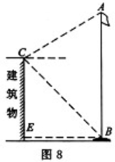

7．海中有一个小岛P，它的周围18海里内有暗礁，渔船跟踪鱼群由西向东航行，在点A测得小岛P在北偏东60°方向上，航行12海里到达B点，这时测得小岛P在北偏东45°方向上．如果渔船不改变航线继续向东航行，有没有触礁危险？请说明理由．

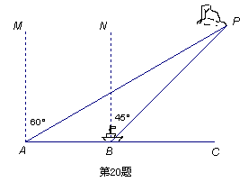

课时小结：

课后练习：
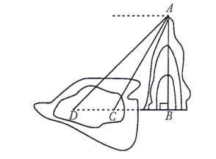
1．如图，某中学九年级一班数学课外活动小组利用周末开展课外实践活动，他们要在某公园人工湖旁的小山AB上，测量湖中两个小岛C、D间的距离.从山顶A处测得湖中小岛C的俯角为60°，测得湖中小岛D的俯角为45°.已知小山AB的高为180米，求小岛C、D间的距离.（计算过程和结果均不取近似值）

2．汶川地震后，抢险队派一架直升飞机去A、B两个村庄抢险，飞机在距地面450米上空的P点，测得A村的俯角为，B村的俯角为（．如图7）．求A、B两个村庄间的距离．（结果精确到米，参考数据）

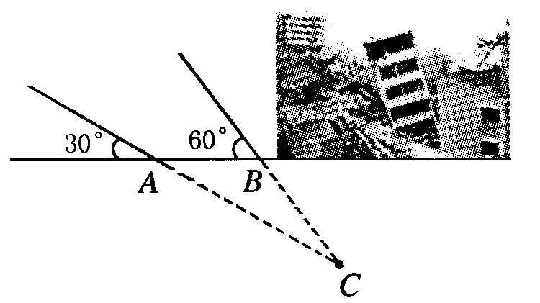
3．某地震救援队探测出某建筑物废墟下方点 C 处有生命迹象，已知废墟一侧地面上两探测点A、B 相距 3 米，探测线与地面的夹角分别是30°和 60°（如图），试确定生命所在点 C 的深度．（结果精确到0.1米，参考数据：）

4．如图8，某幼儿园为了加强安全管理，决定将园内的滑滑板的倾角由45º降为30º，已知原滑滑板AB的长为5米，点D、B、C 在同一水平地面上．
（1）改善后滑滑板会加长多少？（精确到0．01）
（2）若滑滑板的正前方能有3米长的空地就能保证安全，原滑滑板的前方有6米长的空地，像这样改造是否可行？说明理由 (参考数据： )
A
C
D
B
30º
45º

第二课时 坡角、坡度
1．已知一段公路在斜坡上，坡度i=1︰3，若汽车在斜坡上行驶100米，则汽车升高 米。

2．如果一斜坡的坡度是1∶$\sqrt{3}$，那么坡角$α$= 度．

3．某山坡的路面坡度，小王沿此山路向上前进了39米，则小王升高了 米.

4．一斜面的坡角为30°，一物体沿斜面向上推了10米，那么这个物体升高了 米。

5．如图，一座堤坝的横截面是梯形，根据图中给出的数据，求坝高和坝底宽（精确到0.1m）参考数据：=1.414，=1.732
（第5题图）

6． 如图梯形是拦水坝的横断面图，（图中是指坡面的铅直高度与水平宽度的比），，，，求拦水坝的横断面的面积．（结果保留三位有效数字，参考数据：，）
A
B
C
D
E

课时小结：

第三课时 综合复习课
1．如图，AC是上海市环城路的一段，AE，BF，CD都是南北方向的街道，其与环城路AC的交叉路口分别是A，B，C．经测量花卉世界D位于点A的北偏东45°方向、点B的北偏东30°方向上，AB＝2km，∠DAC＝15°．
（1）求B，D之间的距离；
A
B
C
中山路
文化路
D
和平路
45°
15°
30°
环城路
E
F
（2）求C，D之间的距离．

2．某工厂接受一批支援四川省汶川灾区抗震救灾帐蓬的生产任务．根据要求，帐篷的一个横截面框架由等腰三角形和矩形组成（如图所示）．已知等腰△ABE的底角∠AEB=θ，且tanθ=，矩形BCDE的边CD=2BC，这个横截面框架（包括BE）所用的钢管总长为15m．求帐篷的篷顶A到底部CD的距离．（结果精确到0.1m）
第2题图

3． 如图某拦河坝截面的原设计方案为：，坡角，坝顶到坝脚的距离．为了提高拦河坝的安全性，现将坡角改为，由此，点需向右平移至点，请你计算的长（精确到0.1m）．
A
B
C
D
H

4．如图，山脚下有一棵树AB，小华从点B沿山坡向上走50米到达点D，用 高为1.5米的测角仪CD测得树顶的仰角为10°，已知山坡的坡角为15°，求树AB的高．(精确到0．1米)
（已知sin10°≈0.17, cos10°≈0.98, tan10°≈0.18, sin15°≈0.26, cos15°≈0.97, tan15°≈0.27．)
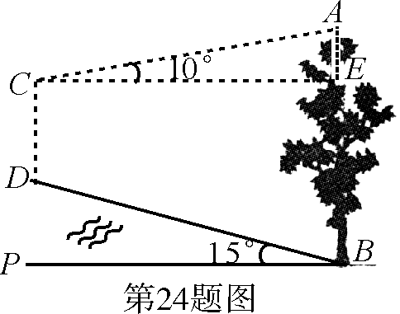

5．如图，某堤坝的横截面是梯形ABCD，背水坡AD的坡度i（即tan$α$）为1︰1.2，坝高为5米。现为了提高堤坝的防洪抗洪能力，市防汛指挥部决定加固堤坝，要求坝顶CD加宽1米，形成新的背水坡EF，其坡度为1︰1.4。已知堤坝总长度为4000米。
（1）求完成该工程需要多少土方？（4分）
（2）该工程由甲、乙两个工程队同时合作完成，按原计划需要20天。准备开工前接到上级通知，汛期可能提前，要求两个工程队提高工作效率。甲队工作效率提高30%，乙队工作效率提高40%，结果提前5天完成。问这两个工程队原计划每天各完成多少土方？（5分）

6． 如图，甲船在港口的北偏西方向，距港口海里的处，沿方向以12海里/时的速度驶向港口．乙船从港口出发，沿北偏东方向匀速驶离港口，现两船同时出发，2小时后乙船在甲船的正东方向．求乙船的航行速度．（精确到0.1海里/时，参考数据，）
A
P
东
北

7．某校教学楼后面紧邻一个土坡，坡上面是一块平地，如图12所示，，斜坡长，坡度．为了防止山体滑坡，保障安全，学校决定对该土坡进行改造，地质人员勘测，当坡角不超过时，可确保山体不滑坡．
（1）求改造前坡B到地面的垂直距离的长；
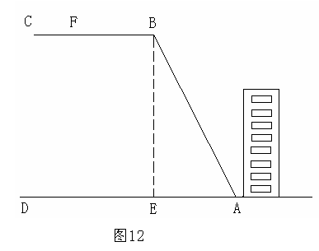
（2）为确保安全，学校计划改造时保持坡脚不动，坡顶沿削进到处，问至少是多少米？

8． 如图6，在气象站台A的正西方向的B处有一台风中心，该台风中心以每小时的速度沿北偏东的BD方向移动，在距离台风中心内的地方都要受到其影响。
⑴台风中心在移动过程中，与气象台A的最短距离是多少？
⑵台风中心在移动过程中，气象台将受台风的影响，求台风影响气象台的实践会持续多长？

